

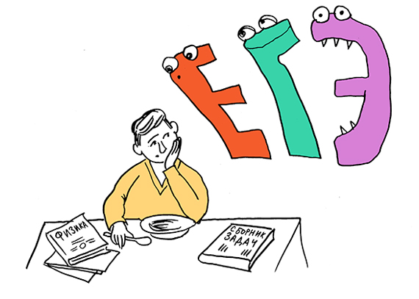

* Подготовь место для занятий.
* Введи в интерьер комнаты желтые и фиолетовые цвета.
* Начинай готовиться к экзаменам заранее, понемногу, по частям, сохраняя спокойствие.
* Начни с самого трудного раздела, с того материала, который хуже всего.
* Если очень трудно собраться с силами и с мыслями, постарайся запомнить сначала самое легкое, а потом переходи к изучению трудного материала.
* Ежедневно выполняй упражнения, способствующие снятию внутреннего напряжения, усталости, достижению расслабления.
* Готовясь к экзаменам, мысленно рисуй себе картину победы, успеха.

ЭКЗАМЕНЫ ???

Готовимся правильно!

**Как подготовиться психологически?**